# Por Berna Almeida



No Compasso da Vida

[**Por Berna Almeida**](https://institutobernalmeida.com.br/category/por-berna-almeida/)

Vez por outra vou visitá-la…

A cada dia sinto mais forte a tristeza que ela carrega dentro de si. Sinto seus medos, não gosta de ficar sozinha, toda hora me diz: Berna como você é boa para mim!

Essa noite perguntei: – Você está com sono?

– Estou sim, quero ir para o quarto , mas você vai ficar comigo lá, não vai?

A levei para o quarto, ela já não sabe mais como ir.

– Esse travesseiro aqui é para você, está limpinho. Você não vai embora não, né? – Perguntou-me.

– Fica tranquila, eu vou ficar aqui com você.

– Berna você é muito boa para mim. – Ela repetiu e chorou.

Mais uma vez senti pena, mais uma vez lembrei de minha mãe e dei de cara com o mesmo sujeito que invadiu a nossa casa, anos atrás.

Hoje a mulher que meu pai escolheu como esposa, após minha mãe ter nos abandonado, se encontra na mesma batalha contra 1 sujeito chamado Alzheimer.

O que é a vida? O que somos? No que nos tornaremos?

Como foi dura, complicada a minha adolescência, e na fase adulta com está mulher. Nunca demos certo, eu batia de frente todas as vezes que não aceitava certas atitudes. Cresci sabendo que ela não me suportava, mas não havia outro jeito, tínhamos que nos engolir.

Os hematomas internos causados por ela, não me fazem ter raiva, não me sinto feliz por ela ter essa doença, mesmo sabendo a resposta, se a situação fosse contrária.

Mas estou fazendo a minha parte, e ao vê-la sinto o tempo perdido no passado, o tempo perdido na incompreensão, nas brigas, picuinhas desnecessárias, raivas, na falta de perdão.

Hoje ela precisa de cuidados, de carinho, de amor, de paciência, e tenho procurado tornar o mundinho dela, mais ameno.

Gostaria muito de todo o meu coração, que a cura fosse encontrada, que ela voltasse ao normal, que o amor pela vida, por ela, pelos netos, florescesse…

Ao longo desses anos, aprendi tirar lições dos sofrimentos, e vejo que doenças aparecem para burilar nossas almas, e através delas precisamos crescer, precisamos perdoar, precisamos abrir portas, retirar as pedras do caminho. Precisamos crescer com a dor, precisamos crescer com as feridas abertas em nós.

Precisamos ser gratos as pessoas que precisam de nós, porque somos nós quem nos curamos através delas, e só assim conseguiremos cumprir com essa missão nesse nosso maravilhoso palco chamado Vida, conjugando em todos os sentidos, o verbo Amar e Perdoar.

Autoria: Berna Almeida



Voltando para Casa

[**Por Berna Almeida**](https://institutobernalmeida.com.br/category/por-berna-almeida/)

Quero voltar para minha casa…Minha mãe está me chamando…

Quem está indo ou voltando?

Ele estão indo para a casa dos pais, e você está voltando pera onde?

Reparem, nós voltamos para casa para cuidar deles, e eles vão ficando como bebês até retornar ao útero materno, e nós nos tornamos pais daqueles que um dia nos gerou.

Complexo isto, não?

Por que voltamos a este processo?

Muitos se perguntam indignados diante da renúncia optada…

Quantos filhos que odeiam seus pais e vice versa, e de repente se veem tendo que cuidar, tendo que dar comida na boca, tendo que carregar no colo, passar noites em claro  andando de um lado para o outro, tal qual nossas mães nos tratavam no pretérito.

Há tantos outros filhos que poderiam estar cumprindo com este papel, mas também estariam voltando para casa…

Não é mesmo?

Sabe de uma coisa? Não é a toa que você está onde está, cuidando de quem cuida…

Precisamos prestar atenção nos detalhes, precisamos entender a linguagem espiritual daquilo que é o melhor para nossas vidas…

Nada é por acaso, você não cuida por acaso, e nem estão juntos por mero acaso…

Portanto, aproveite estes momentos, façam teus acertos com sabedoria, amor e perdão…

Você já voltou para sua casa, amanhã ele precisará voltar para dele.

Aproveite este tempo, aproveite esta oportunidade…

Nunca sabemos o que nos reserva daqui a 1 minuto, tudo é tão rápido, nada perdura, há ciclos a serem cumpridos…

Perdoe quem deve ser perdoado, peça perdão a quem ofendestes…

O ciclo da vida precisa ser cumprido e o que tiver que ser será…

Preste atenção nos detalhes, analise, reflita…

Este momento de se redimir pode não voltar e perdeste uma grande chance de estares em paz consigo e com os outros.

Autoria: Berna Almeida

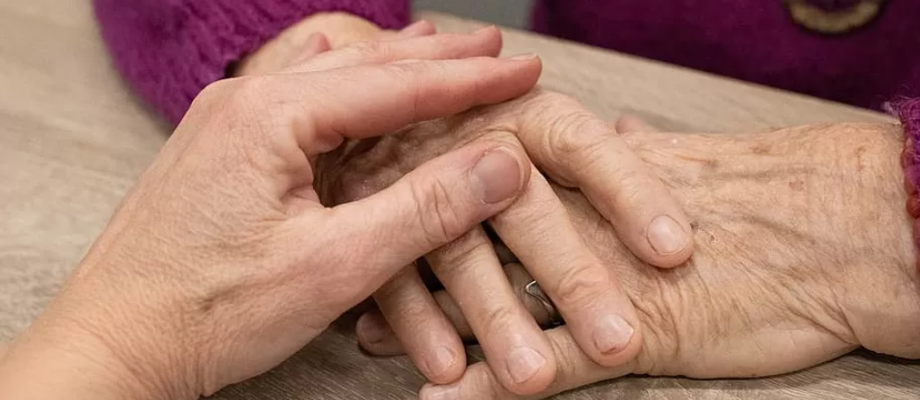

Quem Está nas Mãos de Quem?

[**Por Berna Almeida**](https://institutobernalmeida.com.br/category/por-berna-almeida/)

Muitos acreditam que a paz interna de uma pessoa demenciada esteja ligada a dosagem de medicamentos.

Muitos acreditam que é simplesmente pegar um ser e adapta-lo a nossa rotina que na maioria das vezes não era a dele. Muitos acham que é apenas ajustes de medicações para mais ou menos e esquecem que por mais que o diagnóstico se constate a demência, estamos lidando com uma pessoa.

Há uma pessoa a mais em sua casa, ou você é uma pessoa a mais na casa dele. Quem está na casa de quem? Quem está ocupando, interferindo, usando, mandando na casa de quem?

Como era a pessoa antes do diagnóstico? Como agia, como pensava? Quem mandava? Quem obedecia?

Quem agora está nas mãos de quem?

É preciso nos ater a estas mudanças na vida do outro, muitas das vezes moravam sozinhos, não tinha barulho, não havia gritos de crianças, conversas altas, era independente, não precisava de ninguém ao seu redor lhe dando ordem ou lhe impedindo de se fechar dentro de sua própria casa ou sumir por alguns dias.

De repente, a pessoa demenciada se vê sendo cuidada por quem ele sempre maltratou, quis abortar, abandonou, xingou, fez o inferno na vida do Cuidador e agora tem que submeter as suas ordens.

Que remédio dá paz a uma alma aflita?

Que remédio faz dormir uma pessoa que não entende por qual razão está de fraldas?

Uma pessoa que hoje fica encostada as custas dos outros, que para tomar um banho precisa de alguém estar mandando, brigando, gritando, exigindo???

Todas as pessoas, dementadas ou não, tem seus lapsos de memória, por alguns momentos elas se lembram de quem foi, o que fez, só não entendem a razão pela qual estão nessa situação.

Neste caso, cabe ao Cuidador entender que não está lidando com um bebezinho, mas sim com um homem que um dia teve sua memória em perfeito estado e que hoje luta para entender o inexplicável.

Autoria: Berna Almeida

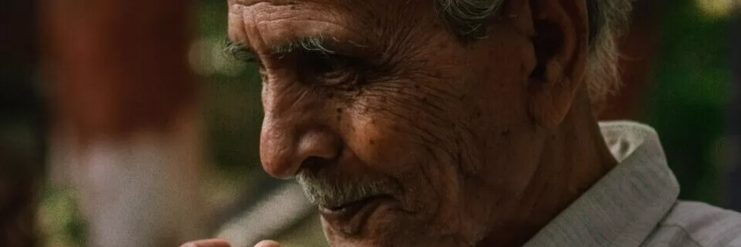

Pare de Ter Pena de Si

[**Por Berna Almeida**](https://institutobernalmeida.com.br/category/por-berna-almeida/)

A maioria de nossas doenças psicossomáticas provém de nossa mente.

A ansiedade é uma delas, colocamos o problema diante de nós e ficamos a analisar cada detalhe , nisso a mente vai girando e conforme é o giro, giramos juntos. Tonteamos diante daquilo que nós mesmos acabamos de nos arrumar. Muitas das vezes os problemas não tem aquela tonalidade extrema, mas insistimos em deixar a tela negra para que quando os demais verem, tenham a sensação de que precisamos urgente de um 190.

É preciso buscar ajuda, deixar de se vitimizar e encarar a realidade, é preciso saber que há caminhos que só você deve percorrer e este percurso é solitário.

Ninguém pode resolver os grilos que criamos em nossas cabeças, eles ficarão lá enquanto dermos guarida, e enquanto acreditarmos que não conseguiremos.

Está em nós a busca, alguém pode segurar em suas mãos até um pedaço do caminho, a partir daí é você com você, e as feridas das mutilações mentais irão juntas, e cadê os demais?

Precisamos parar de nos fazer de vitima diante dos problemas que nós mesmos criamos, precisamos nos libertar das amarras que nos levam a libertação, precisamos buscar ajuda.

Autora: Berna Almeida

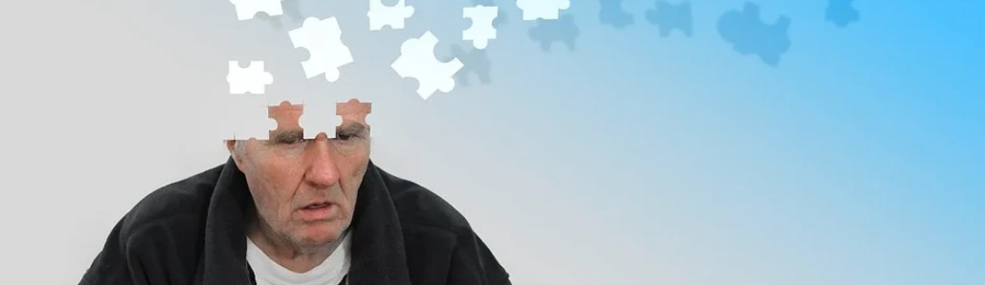

E Agora, é Alzheimer?

[**Por Berna Almeida**](https://institutobernalmeida.com.br/category/por-berna-almeida/)

O momento mais crucial é quando o diagnóstico dá positivo, doença esta que é uma incógnita e nos tira o fôlego.

O que vamos fazer com um sujeito que adentrou nossa casa e roubou nossos pais de nós. Papai não saberá mais quem eu sou, mesmo eu sabendo quem é ele.

Estamos perdidos diante do inevitável, doença sem cura, memórias que se perdem ao longo do tempo, atrofias, retardos, medos, delírios, perdas , percas, danos, sequelas irreversíveis.

Deu positivo e nos negamos a aceitar uma situação que foge ao nosso controle e é complicado quando se trata de alguém que nos é tão íntimos, saímos de seu ventre, fizemos parte desta corrida e a ganhamos para hoje termos que cuidar de alguém que daqui a pouco não lembrará mais de nós.

Precisamos infelizmente ler o diagnóstico, chorar todos os danos, enlouquecer o máximo, mas depois precisamos ver o que será feito com este diagnóstico.

Cadê a família?

Convoque-os!!!

É preciso decidir como será, quem vai ficar com quem, quem será o responsável, quem cuidará de quem cuidou de todos.

Nesta situação o sentimentalismo não pode sentar se à mesa, precisamos ser sensatos, há um problema sério a ser resolvido e resolvido com coerência, com equilíbrio.

Que fiquem os que puderem ajudar, os que não puderem agradecemos, mas o ente querido precisa de quem quer ajuda lo.

A partir do momento em que encaramos a situação, por mais difícil que seja, os caminhos se abrem e as soluções aparecem, mesmo que por dentro estejamos dilacerados, mas precisamos ter pulso forte, precisamos cuidar do nosso ente querido, precisamos dar a ele todo o conforto e segurança possível.

Jamais esqueçamos que não existe ex filhos e nem ex pais, quem decidiu ficar ou ir, não perde o cargo, e quem ficou não deve se preocupar com quem foi.

Cumpra amorosamente com a sua missão, um dia você irá entender a razão pela qual você ficou.

Autora: Berna Almeida



# Renúncia

[**Por Berna Almeida**](https://institutobernalmeida.com.br/category/por-berna-almeida/)

Cuidar de uma pessoa com Alzheimer é para alguém que não teme os vendavais que vez por outra pintam, quando acreditamos que o mar está calmo.

Esse mar não se acalma, saibam disto, ele é revolto o tempo inteiro, e quando pensamos que o dia raiou repleto de flores, vem uma chuva avassaladora e nos leva toda a esperança que tínhamos de ver as roupas secando ao sol.

Molhou tudo novamente, ele para ajudar sujou fraldas, cama, isto quando não passa as fezes nas paredes, e para ele está tudo certo e tudo lindo… Mundinho deles..

Quem está preparado para isto? Sim, as mães estavam sim e quando algum parente dizia que viria ajudar, a resposta era certeira:

* Não precisa, é meu filho.  
  E ela ficava ali, firme, forte, olhava para o filho em preces, tipo:
* Senhor, tenha misericórdia de meu filho!  
  Mal terminava suas rogativas já tinha que preparar a comida, dar banho nos outros para irem para a escola, arrumar a casa, lavar roupa, mas sempre que tinha um tempinho voltava no filho, agradecia, fazia mais uma prece e voltava a labuta.  
  Assim são as mães com os filhos doentes em casa, elas não param e não hesitam em passar noites em claro, sentada ao lado do filho, segurando sua mão para que eles sintam o amor dispensado nas suas…  
  Cuidar de alguém com Alzheimer não requer diploma profissional, requer RENÚNCIA, e me refiro não ao Cuidador Formal, mas a todos aqueles que abriram mão de sua vida em prol do outro. Isso não é para qualquer um porque o doente de Alzheimer não tem noção do que está ocorrendo em sua cabeça, ele está vivenciando aquilo que o cérebro transmite.  
  Cuidador Formal ou Informal tem noção disto? Quem comanda seu cérebro? Quem você acha que fica de pirracinhas, inventando histórias e passando vergonha nas ruas ?  
  Muitos filhos não aceitam, se rebelam, se envergonham das atitudes, somem…  
  Na hora do diagnóstico quando todos se reúnem para resolverem a questão, quando tudo acontece no calor da hora, só se escuta a balela de que: “ Eu fico, pode deixar, são meus pais, eu ajudo”  
  Mas depois…  
  Enquanto isto , a mãe acabou de colocar os outros na cama e se ajeita ao lado do filho doente para mais uma noite entre cochilos, preces, e gratidão. Afinal, é seu filho.

Autora: Berna Almeida



# Acorda para Tomar o Remédio para Dormir

[**Por Berna Almeida**](https://institutobernalmeida.com.br/category/por-berna-almeida/)

Muitos acreditam que a paz interna de uma pessoa demenciada esteja ligada à dosagem de medicamentos.

Muitos acreditam que é simplesmente pegar um ser e adapta-lo a nossa rotina que na maioria das vezes não era a dele. Muitos acham que é apenas ajustes de medicações para mais ou menos e esquecem que por mais que o diagnóstico se constate a demência, estamos lidando com uma pessoa.

Há uma pessoa a mais em sua casa, ou você é uma pessoa a mais na casa dele. Quem está na casa de quem? Quem está ocupando, interferindo, usando, mandando na casa de quem?

Como era a pessoa antes do diagnóstico? Como agia, como pensava? Quem mandava? Quem obedecia?

Quem agora está nas mãos de quem?

É preciso nos ater a estas mudanças na vida do outro, muitas das vezes moravam sozinhos, não tinha barulho, não havia gritos de crianças, conversas altas, era independente, não precisava de ninguém ao seu redor lhe dando ordem ou lhe impedindo de se fechar dentro de sua própria casa ou sumir por alguns dias.

De repente, a pessoa demenciada se vê sendo cuidada por quem ele sempre maltratou, quis abortar, abandonou, xingou, fez o inferno na vida do Cuidador e agora tem que submeter as suas ordens.

Que remédio dá paz a uma alma aflita?

Que remédio faz dormir uma pessoa que não entende por qual razão está de fraldas?

Uma pessoa que hoje fica encostada às custas dos outros, que para tomar um banho precisa de alguém estar mandando, brigando, gritando, exigindo???

Todas as pessoas, demenciadas ou não, tem seus lapsos de memória, por alguns momentos elas se lembram de quem foi, o que fez, só não entendem a razão pela qual estão nessa situação.

Neste caso, cabe ao Cuidador entender que não está lidando com um bebezinho, mas sim com um homem que um dia teve sua memória em perfeito estado e que hoje luta para entender o inexplicável.

Livro: Silenciados por 1 sujeito chamado Alzheimer.



# Você Quer Saber Realmente o que é Demência?

[**Por Berna Almeida**](https://institutobernalmeida.com.br/category/por-berna-almeida/)

A cada dia que passa eu tenho a certeza de que deveria haver cursos especiais para cuidar de pessoas com alzheimer, pois lidar com os sintomas e comportamentos seria bem mais fácil se houvesse um acompanhamento médico dentro do habitat do paciente.

Profissionais geralmente se aprofundam no estudo da doença, passam x e y para variados sintomas, ficam cara a cara com o paciente e seu cuidador, ouvindo as respostas de suas perguntas. Mediante isto prescreve-se a receita.

Se juntarmos todas as perguntas e respostas, e o profissional de saúde passasse a conhecer o cotidiano do paciente e do Cuidador Informal, eu tenho certeza de que haveria uma drástica mudança na prescrição de medicamentos.

Familiares que abandonaram o Cuidador e seus pais.

Entes queridos repletos de desacertos

Famílias falidas emocionalmente

Casamentos destruídos

Cuidadores e entes queridos desnutridos

Cuidadores que não aprenderam a perdoar seus entes queridos e vice-versa.

Cuidadores que se perderam no percurso.

Cuidadores com doenças psicossomáticas, sequelados,

Cuidadores que não se perdoam

Cuidadores precisando de ajuda financeira, psicológica e emocional

Cuidadores que nunca mais foram a um cinema, ou namoraram, ou se cuidaram

Cuidadores que há anos não recebem visita dos irmãos.

Cuidadores que até agora não almoçaram porque precisaram optar entre a comida e o remédio do ente querido.

Cuidadores que acreditam que somente eles sabem cuidar do ente querido.

Cuidadores que morrem se o ente querido morrer

Cuidadores que até hoje não encontraram a razão de viver após morte do ente querido.

Cuidadores vivendo às custas do ente querido.

Qual o nome do remédio que cura as mazelas da alma?

Você quer saber realmente o que é Demência?

É o que ocorre após rodarmos a chave e trancarmos a porta, é o cenário onde dois personagens passam anos a fio, com a mesma peça, sem nenhuma platéia.

Autora: Berna Almeida

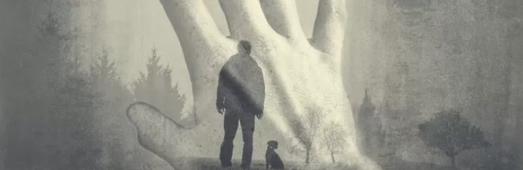

# Para Onde Foram todos?

[**Por Berna Almeida**](https://institutobernalmeida.com.br/category/por-berna-almeida/)

Sim seria até quem sabe, dias alternados, sim é óbvio, é mamãe, e o que me custa? 5 filhos predispostos ao revezamento, todos trabalhando, engajados na vida, e sem mais nem menos, nos vem a notícia após um AVC, que mamãe não seria mais a mesma, aliás nunca mais fomos, desde o dia em que recebemos o diagnóstico positivo da Doença de Alzheimer.

Vez por outra me pego perguntando: – Cadê Amália? Será que ela se foi com o quarteto que D. Zefinha, tinha como filhos?

Cadê Amália, aquela executiva que arcava com as suas contas, morava sozinha, fazia faculdade, tinha acabado de ser promovida?…

Cadê Amália? Meus irmãos me disseram que revezando poderíamos seguir o curso do rio, sem nos abalar com as correntezas…

Só que não… Na 1ª oportunidade pularam do barco e me deixaram a mercê dos mais bravios temporais, não se preocuparam em saber se havia boia, muito menos se eu sabia nadar… Fomos largadas ali, ilhadas sem rumos, perdidas…

Nesse ínterim tive que aprender o que nunca me ensinaram, tive que me despir diante da vida, e encara- la da pior forma possível.

Mamãe não tinha mais ninguém além de Amália, tive que resgata-la para que ela sentisse que havia alguém ali, por ela, e esse alguém abaixo de meu Deus, era eu.

Me desfiz de tudo que me afastava de mamãe, e me entreguei de corpo e alma em prol de sua vida…

Nadei de braçadas mesmo sem saber para onde estava indo, eu sabia que precisava ir, eu sabia que alguém em algum lugar nos esperava, eu sabia que Amália precisava descer do salto 15, e andar descalça em prol de quem lhe deu a vida.

Não foi fácil, pensei por diversas vezes em entrega-la nos navios negreiros, que vez por outra cruzávamos…. Eu olhava aquele corpo definhando a cada dia, ela já nem sabendo mais quem eu era, mas eu lhe dizia. que por ela eu iria lutar até o fim, e ela me fitando com seu olhar longo e lacrimejante, me perguntava: E você,minha filha? E você?

Não havia resposta, havia trabalho, nado livre, borboleta, todos os tipos que possam existir na vida, eu fiz por ela, eu precisava aprender.

Em um belo dia, a exaustão me apossou, deitei ao seu lado , a abracei e deixei que o barco descesse o rio a deriva…

Quando acordei nosso barco estava parado em uma praia deserta, um sol como nunca visto, olhei para mamãe, olhei para o céu, ela me disse: Filha, está na hora de você buscar Amália e faze-la feliz.

A família em peso estava no enterro de mamãe, cada um sentindo ou não,a sua maneira…

Mas eu estava em paz, e em paz fui em busca de Amália.

Tem 3 anos que voltei ao mercado de trabalho, recuperei minha auto estima, casei, tenho uma filha chamada Josefina, in memorian de minha mãe.

Sabem de uma coisa, assim que der, e sempre que der, se busquem, se refaçam, se reinventem, voltem a viver, voltem a estudar, casem, viajem, tenham filhos, e não se esqueçam de vez por outra olhar para o céu, agradecer e sorrir, afinal, você é, você foi um grande instrumento que Deus usou, para cuidar de alguém. Não havia outro para cumprir o seu papel.

Você é insubstituível!

Meu nome é Amália.

E o teu?

Autoria: Berna Almeida



De uma Mãe ‘aos Seus Guerreiros’

[**Por Berna Almeida**](https://institutobernalmeida.com.br/category/por-berna-almeida/)

Todas as manhãs quando acordo e o (a) vejo ao lado de minha cama, ou escuto o barulho salutar que vem da cozinha onde preparas meu alimento, sinto me tão seguro (a) em saber que estais aqui, e por mais que eu não consiga balbuciar uma palavra, tento lhe falar com os olhos por mais enebriados que eles estejam, o quão grato (a) sou a a Deus pelo privilégio de ter carregado meses a fio em meu ventre alguém como você. Que honra tenho em ser tua mãe!

Privilégios para poucos… Como sou abençoada, há tantas mães em busca desta suprema oportunidade…

Vendo seus cuidados para comigo no cotidiano, vez por outra me pego em dúvidas:

* Quem estaria aqui cuidando de mim, caso você não existisse?
* Quem renunciaria a toda uma vida em prol de alguém a não ser você?  
  Como eu gostaria que essa doença não calasse a minha voz e nem atrofiasse meus movimentos, pois a coisa que eu mais gostaria neste momento é lhe dar um abraço de GRATIDÃO..  
  Sim, um mero abraço de GRATIDÃO, e sei que dirás:
* Imagina mãe, sou teu (ua) filho(a), quem não faria isto por uma mãe?  
  Ledo engano, tantos filhos conheci em minha vida que abandonaram seus pais no leito da morte, tantos filhos que não se dão ao trabalho de sequer dar um telefonema para saber se os pais precisam de algo. Tantos velhos abandonados nos asilos, nas ruas, nas próprias casas, a mercê da sorte de outrem para cuida los…  
  Você está aqui, todos os dias me alimenta, me dá os remédios, me dá banho, zela meu sono, se sobressalta a cada barulho diferente…  
  Eu sinto todas as suas angústias, desesperos, lágrimas incontidas, portas sem saídas…  
  Ah meu( inha ) filho (a) se eu pudesse falar, se pudesses ao menos ler meus pensamentos, se eu pudesse sair desta redoma, hoje seria um dia que o(a) colocaria em meu colo e iriamos relembrar os momentos alegres pelos quais passamos… Relembrar sua infância, suas peraltices, agradeceríamos juntos(as) a tua existência…  
  Ah como eu gostaria de poder voltar ao tempo, lhe pedir perdão pela mãe que não fui, pelas faltas causadas e as cicatrizes deixadas pelo tempo.  
  Como eu gostaria de enxugar suas lágrimas, lhe ajudar nos afazeres da casa, gostaria que você se acalmasse, que pedisse ao Soberano a devida sabedoria para lidar com o inevitável.  
  Sinto me presa a algo desconhecido, a algo que me distancia de todos a cada dia, e a impotência me domina quando estendo meus braços e você não vê, quando grito pedindo que acenda a luz de meus pensamentos, mas você não me ouve….  
  Quisera eu que tudo fosse diferente, que hoje eu pudesse receber aqueles saudosos telefonemas:
* Mamãe, minha benção, está tudo bem por aí? Já tomou seu café, teus remédios?
* Mamãe se arruma que daqui a pouquinho estou passando aí para pegar a senhora e papai para passearmos.
* Mamãe, eu amo a senhora, amo o papai. Ele está aí? deixa eu falar com ele.
* Mamãe, obrigada por eu ser seu (ua) filho.  
  Quantos telefonemas corriqueiros sinto falta hoje meu (inha) filho (a)…  
  Lembra do quanto ríamos , confabulamos?  
  Ah se eu soubesse, que hoje só o (a) encontraria em meus lapsos de memória…;  
  Hoje estou aqui, atenta a tudo e a todos, fitando o teto, meu corpo enrijecendo a cada instante, minha memória em busca de meus pais, e você ali, firme, forte, confiante que um dia a cura virá, apesar de todos os pesares.  
  Ah como eu gostaria que todos os pais tivessem o (a) filho (a) que tenho, mas este meu querer se transforma em preces ao Criador, pois todas as noites suplico para que Ele renove tuas forças diante da vida, das lutas, do desconhecido.  
  Quero que saibas que eu daria a minha vida para sair desta condição de dependência, de labutas , de noites insones, de ouvir teus choros baixinho para não me incomodar, mas é esta doença que me faz dar tanto trabalho.  
  Me perdoe por tudo, torço para que um dia tudo se reverta, que a cura nos encontre, que as lágrimas se molhar tua face, seja de gratidão e contentamento.  
  Gostaria que você parasse por um instante, segurasse minhas mãos e rezasse o Pai nosso em gratidão por tudo, pelas dificuldades, pelos aprendizados, e principalmente pela oportunidade que estais tendo em cuidar de quem abaixo de Deus, lhe deu a vida. Meu (inha) filho(a), este mérito é somente para grandes guerreiros, você não imagina quantos filhos gostariam agora de ter uma mãe.  
  Faça isto, são apenas alguns minutos, eu te peço…  
  No mais, hoje eu só quero mesmo é te agradecer por tudo na minha vida, por não me abandonares nos meus piores momentos, gratidão pelas noites insones, pelas vergonhas que lhe faço passar por não dar mais conta de controlar minha mente, gratidão pelo alimento, pelos remédios, pela sua compreensão, dedicação e amor.  
  Era isto sabe filho (a), que no meu silêncio eu gostaria de lhe dizer através de um abraço e tenha a certeza de que hoje falarei de você novamente para Jesus.  
  Que Deus te abençoe!
* Autoria: Berna Almeida

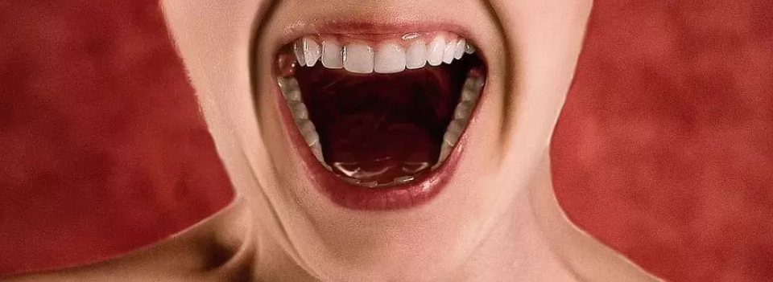

# Pare de Gritar Comigo, não Sou Surdo(a)

[**Por Berna Almeida**](https://institutobernalmeida.com.br/category/por-berna-almeida/)

Você já se imaginou com seu cérebro se decompondo a cada dia, e você sem entender absolutamente nada?Dirigia, agora se perde no transito, ia as compras, agora não pode ir mais sozinha.

Onde vai, tem que ir alguém atrás.

Cartão do banco, tomaram…

Só se escuta o disse me disse nos cantos da casa, outros chorando.

Ninguém explica nada, só olham com o olho cumprido de pena.

Defecando no meio da sala? Quem eu? Não você, isso mesmo, você.

Você não tem ideia de como sua cabeça fica, quando vai entardecendo, a agonia, a angústia, a vontade de ir embora se apossa…

Acabou o sossego…

E as perguntas que não cessam, pergunta uma coisa agora, passa um minuto, começa tudo novamente.E a noite, pensa que dorme… Nunca… É perambulando para lá e para cá, chamando quem já se foi, há séculos.

E quando cisma de que quer ver mamãe, papai? Haja viu!!!Aí a coisa fica mais séria ainda, suas tentativas de fuga e quer porque quer, voltar para casa porque aqui não se conhece ninguém. Hummm… Vamos tomar banho?

Vixi, é a mesma coisa que chamar para briga.

Que raio de fralda?

Quando foi que precisei de fraldas.

É, acabou o sossego da família

Quer que eu continue? Não,né?

Então pára de gritar porque seu ente querido está lá no extremo norte, há milhares distância de você, e ele não está entendendo bulhufas do que está acontecendo ao seu redor.

Autoria: Berna Almeida

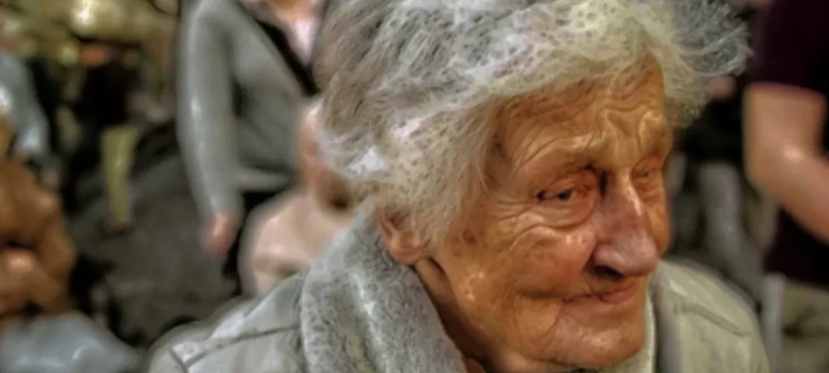

# A Dor do Abandono

[**Por Berna Almeida**](https://institutobernalmeida.com.br/category/por-berna-almeida/)

“Era uma manhã de sol quente e céu azul, quando o caixão contendo um corpo sem vida foi baixado à sepultura. De quem se trata? Quase ninguém sabe. Poucas pessoas acompanham o féretro. Ninguém chora. Ninguém sentirá a falta dela. Ninguém para dizer adeus ou até breve.

Depois que o corpo desocupou o quarto do asilo, onde aquela mulher passou boa parte da sua vida, a responsável pela limpeza encontrou em uma gaveta ao lado da cama, umas anotações. Um diário sobre a dor… Sobre a dor que ela sentiu por ter sido abandonada pela família num lar para idosos… Talvez o sofrimento fosse muito maior, mas as palavras só permitem extravasar uma parte desse sentimento, gravado em algumas frases:

Onde andarão meus filhos? Aquelas crianças sorridentes que embalei em meu colo, alimentei com meu leite, cuidei com tanto desvelo, onde estarão? Estarão tão ocupadas? Talvez, que não possam me visitar, ao menos para dizer olá, mamãe? Ah! Se eles soubessem como é triste sentir a dor do abandono… A mais deprimente solidão… Se ao menos eu pudesse andar…

Mas dependo das mãos generosas dessas moças que me levam todos os dias para tomar sol no jardim… Jardim que já conheço como a palma da minha mão.

Os anos passam e meus filhos não entram por aquela porta, de braços abertos, para me envolver com carinho…

Os dias passam… E com eles a esperança se vai… No começo, a esperança me alimentava, ou eu a alimentava, não sei… Mas, agora… Como esquecer que fui esquecida? Como engolir esse nó que teima em ficar em minha garganta, dia após dia?

Todas as lágrimas que chorei não foram suficientes para desfaze-lo. Sinto que o crepúsculo desta existência se aproxima… Queria saber dos meus filhos… Dos meus netos… Será que ao menos se lembram de mim? A esperança, agora, parece estar atrelada aos minutos… Que a arrastam sem misericórdia… para longe de mim.

Às vezes, em sonhos, vejo um lindo jardim… É um jardim diferente, que transcende os muros deste albergue e se abre em caminhos floridos que levam a outra realidade, onde braços afetuosos me esperam com amor e alegria… Mas, quando eu acordo, é a minha realidade que eu vejo… Que eu vivo… Que eu sinto… Um dia alguém me disse que a vida não se acaba num túmulo escuro e silencioso… Que a vida continua após a morte, de uma outra forma… Mas com certeza a minha matéria, a minha mente, o meu eu dessa vida que vivo agora, com o nome que tenho… Nunca mais existirá! E quando a morte chegar, só restará a saudade que com o passar do tempo se ameniza… (se é que alguém vai sentir saudade de mim, já que não sentem enquanto ainda estou viva neste asilo)

Sinto que a minha hora está chegando. Depois que eu partir, gostaria que alguém encontrasse essas minhas anotações e as divulgasse. E que elas pudessem tocar os corações dos filhos que internam seus pais em asilos, e jamais os visitam… Que eles possam saber um pouco sobre a dor de alguém que sente o que é ser abandonado… Pensai que a cada pai e a cada mãe Deus perguntará: “- O que fizestes do filho confiado a vossa guarda?” e aos filhos: “- O que fizestes aos vossos pais?”.

(Desconheço a autoria)

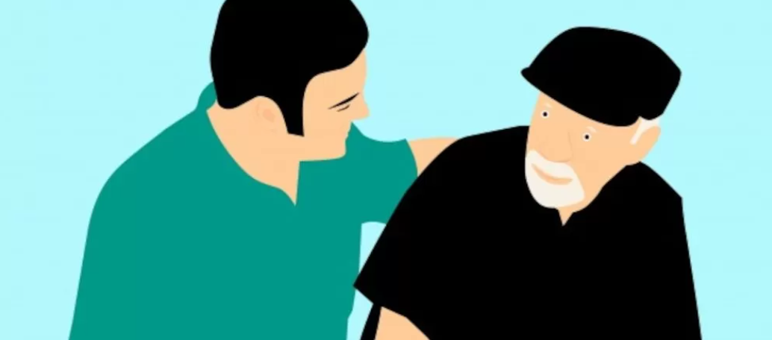

# Filhos, Perdoem seus Filhos

[**Por Berna Almeida**](https://institutobernalmeida.com.br/category/por-berna-almeida/)

Milhares de filhos cuidando de seus pais com o ódio, o rancor, a raiva, a tristeza, corroendo-lhe a alma.

Milhares de pais que no pretérito optariam em um aborto, para não ter que se deparar com o filhos indesejado.

Famílias fomentando sentimentos de vingança, desejando que o outro pague pelos erros do passado.

Quiça, houvesse o discernimento necessário de compreensão, amplitude espiritual para que os dois algoz se tornassem irmãos, e juntos encontrassem o lenitivo necessário para todas essas mazelas: Um amigo envolvente e de grande magnitude para nossa alma, chamado Perdão.

Autoria: Berna Almeida



# Nada é Nosso!

[**Por Berna Almeida**](https://institutobernalmeida.com.br/category/por-berna-almeida/)

Quando recebemos a convocação para cuidarmos de alguém, muitas das vezes aceitamos a tarefa no intuito de salvar o outro, acreditamos que possuímos as ferramentas necessárias para que a vida do outro tome um novo sentido.

Com o passar do tempo, cabide da vida e nos entregamos de corpo e alma ao outro. A partir daí já não existe mais o Eu, e sim o outro. Ele passa a ser o oxigênio, é por ele que vivemos, é por ele que colocamos os pés no chão, é por ele que abrimos os olhos, é por ele que abrimos mão de tudo aquilo que fomos em toda nossa existência.

Literalmente nos fechamos dentro de uma mala em uma uma esquina qualquer da vida, abrimos mão daquilo que fomos e somos e partimos em busca do medicamento que salvará a vida do outro.Em meio a esperança de salvar o outro nos tornamos pacientes, tanto quanto, porque a busca da cura é solitária, desgastante, repleta de incógnitas, não conhecemos os inimigos, e a luta se trava.

Do outro lado, o outro luta desesperadamente sem entender as razões por estar aprisionado por uma doença, do lado de cá mais desespero por não entender a razão pela qual seu cilindro de oxigênio está esvaziando.Nessa guerra pela salvação do outro já não se sabe mais quem está cuidando de quem, dois personagens perecem em meio a uma incógnita mental.Quem vai salvar quem?Ninguém salva ninguém, ninguém é o meu ou o seu oxigênio, nada é nosso, tudo nos é emprestado, e chega um dia que precisamos devolver.Quando trabalhamos estas questões, quando aceitamos que a vida é breve e que apenas temos que dar o melhor a todos que nos cercam, as crises existenciais não apoderam nossas mentes.A vida é isto, ajudar , servir, cuidar do outro, é apenas para isto que somos convocados, não temos condições de curar quem quer que seja e se houvesse, teríamos que tratar primeiramente de nós para depois cuidar do outro.Precisamos nos ater ao fato de que o outro partiu mas nós ficamos e precisamos dar continuidade às nossas vidas, precisamos voltar onde nos deixamos pendurados em um cabide, onde deixamos nossa mala na esquina da vida e nos retomar, nos receber com carinho, nos aceitar com amor, sabendo que tudo que precisava para acudir o outro, foi feito mas agora ele precisou partir, bater as asas em outras campinas e você precisa continuar, cuidar de si, dos filhos, dos amigos, cuidar da vida, da saúde, em cuidar de outras pessoas que também precisam de você.Precisamos dar continuidade da melhor forma da vida e não há melhor forma do que se amar e agradecer por ser e ter sido tão importante na vida de alguém.

Autoria: Berna Almeida



# Você Precisa Pedir Ajuda

[**Por Berna Almeida**](https://institutobernalmeida.com.br/category/por-berna-almeida/)

Fazer o que? Olha para um lado, para o outro, um cesto enorme de problemas, já havia e agora mais este… Por que isto agora?  
A cabeça dá um nó, pensamentos emaranhados e não se vê uma saída…  
O que eu vou fazer com isto que apareceu em minha vida?  
Pegamos a situação, pegamos não, somos obrigados a encarar algo que não estamos preparados, aliás jamais estaremos. mas está aí o problema…  
Problema ou solução?  
Temos um problema nas mãos, a solução nos cabe procurar a cada dia, adaptar-nos a novas situações mesmo que fiquemos sem entender o que ocorre.  
É preciso colocar o sentimentalismo de lado, olharmos para o que chamamos de “problema” arregaçarmos as mangas e enfrentarmos o que temos a frente…  
Não podemos deixar que a pessoa que nos foi confiada morra, porque estamos com dó de aplicar a benzetacil, seja porque ela dói ou não, é preciso fazer o que se tem a fazer.  
Nós não temos um pobre coitado dentro de casa, e muito menos uma pessoa digna de pena, aliás nem o Cuidador e nem o Cuidado são dignos de pena, ali existe uma relação de ajuda e aprendizado para ambas as partes.  
Precisamos abrir mão da autocomiseração, há um leão rugindo lá fora e é você quem tem que abrir a porta, e enfrentá-lo.

Não há outro neste processo, não há ninguém que possa te substituir nesta arena e você tem todo o potencial para enfrentar o inimigo, caso contrário você não teria sido o escolhido.  
Precisamos parar de sofrer por quem não vem visitar, a família depois de informada do diagnóstico, sabe do posicionamento a ser tomado.

Muitos dos filhos ficam temerosos, não se sentem preparados para ver os pais nessa situação, mas o Cuidador não precisa se tornar o mártir da situação…  
Peça ajuda, filhos que não querem ajudar, cobrem judicialmente caso não haja um acordo, para que dividam as despesas, e você tenha alguém para ajudar nas tarefas diárias.

É muito bom lembra-los que 1 salário mínimo não cobre as despesas de um idoso no Brasil, ainda mais doente.  
Lembre se que depois que você fica calejado muitas coisas são desnecessárias, inclusive blá blá blá e mimimis, portanto sem mais delongas.  
Não vamos salvar ninguém, não esqueçam disto, não temos ainda o dom da cura, mas temos o do cuidar.  
CUIDAR. Ponto final. Passando disto teremos um crescente número de cuidadores exigindo de si próprio o que ele não tem nem para si… Vai devagar com o andor…  
Levante, ore, agradeça a oportunidade de estar sendo útil na vida de alguém, agradeça a oportunidade do aprendizado, agradeça a vida, perdoe, ame. Modere o peso que tens colocado em sua cruz, não há outra pessoa a carregar a não ser você mesmo.  
A vida é muito rápida, nada nos pertence, tudo nos é por empréstimo e um dia todos nós teremos que devolver, portanto faça o melhor que puder, deixe sua marca em seu coração, do restante, Deus cuida.

Autoria: Berna Almeida

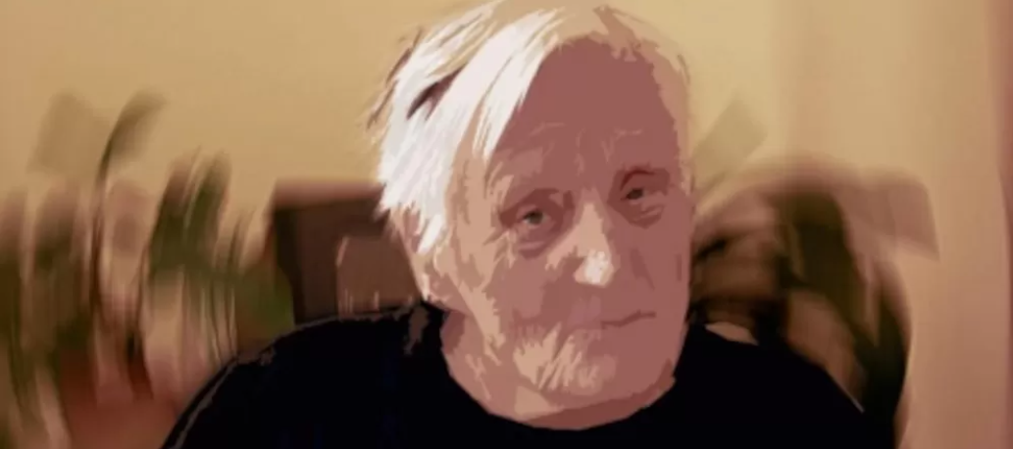

# Você Já Pensou Nisso?

[**Por Berna Almeida**](https://institutobernalmeida.com.br/category/por-berna-almeida/)

Você já imaginou se de repente, você tivesse que parar toda a sua vida e fosse morar na casa dos filhos, sob as ordens deles?

Você perder o direito de escolher qual roupa vestir? Ter que se submeter a assistir ao que os demais assistem?

Ter que se sujeitar a gritos, broncas daqueles que você deu a vida?

Esperar a visita e/ou os vizinhos irem embora para alguém colocá-lo numa cama, que nem sua é?

Já pensastes que até as músicas são do gosto dos donos da nova casa?

Já pensastes que a partir de hoje você só terá direito a obedecer e calar?

Como você se sentiria se em teus lapsos de memória você se lembrasse de tudo aquilo que lutastes e conseguistes na vida, e que em questão de segundos lhe saiu entre os dedos?

Já pensastes numa viagem sem volta forçada?

Se vê numa estação e não entender a razão pela qual o(a) colocaram em um vagão que só tem você com você?

Esqueça liberdade, viagens, o seu dinheiro, sossego, paz e escolhas…

Um dia neste mesmo horário, eles(as) sabiam o nome, endereço, telefone…

Hoje eles(as) não sabem nem quem são.

VOCÊ CONSEGUE SE COLOCAR NO LUGAR DE ALGUÉM COM DEMÊNCIA?

Autoria: Berna Almeida

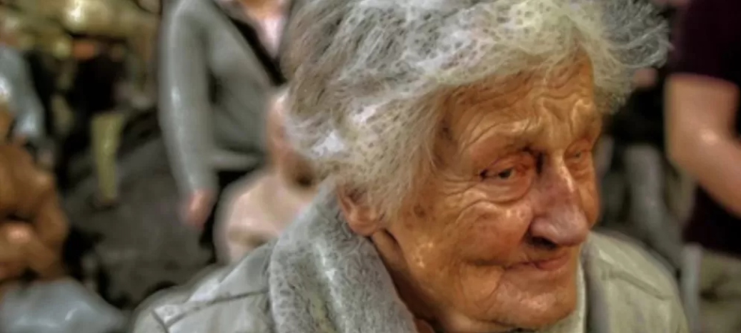

# Uma Peça Chamada Demência

[**Por Berna Almeida**](https://institutobernalmeida.com.br/category/por-berna-almeida/)

Oh horinha complicada a hora do banho, não vai tomar, não quer, passa dias com a mesma roupa e vira um tumulto.

Sem, contar quando vai entardecendo, a agonia aumenta, para onde vamos vai atrás, e vira um fuzuê porque mamãe quer que eu vá para casa e se eu não for ela vai brigar, aqui não é a minha casa, você não manda em mim, eu não vou ficar aqui mais nenhum minuto.

Que horas nós vamos?

Que horas nós vamos?

Que horas nós vamos?

Que horas nós vamos?

Que horas nós vamos?

Que horas nós vamos?

Que horas nós vamos?

E passamos o dia a responder as mesmas perguntas para o mesmo interlocutor.

É um teste de paciência…

Haja paciência!!!

Em vão bater de frente com estas situações, precisamos encontrar uma forma em que o ente querido não se irrite com o que tem para ser feito.

Em vão gritos, imposições, implicâncias, pois não podemos nos esquecer que não existe mais um cérebro como dantes. Não existe mais uma percepção espacial, não existe mais discernimento, não se sabe mais o “norte”, não se sabe mais nem o próprio nome.

Precisamos ir devagar nas exigências e cobranças com um cérebro que está sendo deteriorado a cada instante.

É preciso ter muito jogo de cintura para driblar situações que lhes tragam insegurança.

Pacientes amedrontados não evoluem nem com medicamentos, a única segurança que eles tem é de quem cuida, e se quem cuida não tem um equilíbrio emocional, tudo vai por água abaixo. Não há como recobrar uma mente apagada através de gritos e exigências que você mesmo normal, não conseguiria.

Separe seus problemas da vida do ente querido, ele não tem culpa do transtorno que virou sua vida após sua chegada, mas também é opcional colocá-lo numa clínica ou reunir todos os familiares e decidirem o que fazer com esta situação. Muitos acham um absurdo passar o dito “problema” para uma instituição, pior é manter um doente em meio a um caos rotineiro onde ele é jogado de mão em mão, porque ninguém se acha no dever de ajudá-lo.

Ninguém com demências opta por ter demências, se você não está dando conta de seus encargos e se estais vendo que ele piora a cada dia, procure ajuda, pacientes não foram feitos para batermos boca, afrontarmos, eles precisam de nossa ajuda, e se não temos estes quesitos é melhor procurarmos outros caminhos, pois alguém precisa se salvar nesta peça chamada Demência.

Autoria: Berna Almeida



# Só Gratidão

[**Por Berna Almeida**](https://institutobernalmeida.com.br/category/por-berna-almeida/)

Para se falar da dor do outro é preciso ter sentido na mesma proporção ou até num nível maior para que a empatia se faça presente e consigamos transpor para o papel a lista de remédios que necessitamos para a cura de nossa alma.

Com o passar do tempo é que descobrimos que essa busca pela cura é uma utopia, saímos sequelados, em frangalhos como se estivéssemos por anos, rodando nossas cabeças em um toco de madeira.

Muitos saem mais tontos do que quando entraram, e saem em busca de respostas que jamais terão.

Fomos convocados a cuidar de alguém. Faça a tua tarefa e ponto final.

Adentrar no âmago da alma de uma pessoa é necessário se transpor ao que ela vive para então passar para um papel. Papel este que se amarela com o tempo, mas as memórias daqueles que vivenciaram aquela história jamais se apagará. Está lá, sempre estará em todos os livros que escrevi sobre a saga dos que foram chamados para fazer a Travessia.

Peço que não reparem o linguajar simples, erros por demais, mas ao término de cada mensagem, eu sinto o quanto Deus me usa para levar a sua mensagem.

Agradeço-O pela oportunidade de estar sendo sempre usada no mover da vida de inúmeras pessoas.

Que este livro lhes ajude no que for necessário, que lhes traga paz, edificações, crescimento que lhes dê a certeza de tudo está certo e que oportunidades como estas de cuidarmos de quem nos cuidou, é somente para os Escolhidos e Capacitados.

Agradeçam esta oportunidade de burilamento interno, reforma intima…

O mais, logo a frente você vai entender a razão de tudo isto.

Gratidão a cada um de vocês por esta oportunidade de adentrar em cada lar, levando a esperança para vossos corações.

Não desistam… por favor!!!

Autoria: Berna Almeida

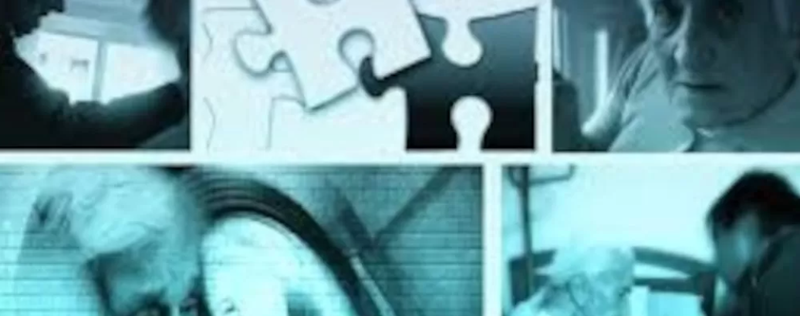

# Silêncio Mortal

[**Por Berna Almeida**](https://institutobernalmeida.com.br/category/por-berna-almeida/)

A partir de um tempo, começamos a lidar com uma pessoa que não mais responde por si…

Não consegue mais se expressar, se cala, desconhece pessoas, coisas, como se come, como se toma banho, onde faz suas necessidades fisiológicas, não se sente mais em casa, perambula dia e noite, em busca do útero materno.

Difícil acreditar no que hoje se tornou: Um ser humano em cima de uma cama, alheio a tudo e a todos.

O filho entra, fala, chora, suplica, pergunta o que se pode fazer para ajudar…

Não há resposta.

O outro vem com a comida que esfria com tantas tentativas… A boca não funciona mais…

O outro vem para trocar a fralda, vira para lá, vira para cá

O olhar perdido, continua fito ao teto.

O silêncio é total…

Não ouvimos mais nenhuma murmuração ou pedido de ajuda, ou se dizendo com dor ou pedindo para ir para casa de sua mãe…

Nesse silêncio que ecoa, o ente querido ouve os gritos, choros, lamentos, daqueles que cuidam…

Há apenas os gritos daqueles que nada podem fazer, a não ser se confrontar com o inconfrontável…

Nesse debate insano, o ente querido se rebela, grita, clama por socorro, se fadiga com o choro do Cuidador…

Sem nada entender do que se passa, se descontrola, pede ajuda, mas ninguém o ouve…

As lagrimas do Cuidador se juntam as suas, e tudo se torna um rio de dor, tristeza, de buscas incansáveis pelas gritantes perguntas que invadem a alma.

Diante do desespero, o ente querido se anula, se perde sem forças para encontrar o caminho de volta.

Não há mais o que fazer, a não ser ouvir os choros e lamentos do Cuidador.

Fica um impotente de cá, e de lá o ente querido sem entender nada, e os dois nas mãos de 1 Sujeito chamado Alzheimer.

Autoria: Berna Almeida

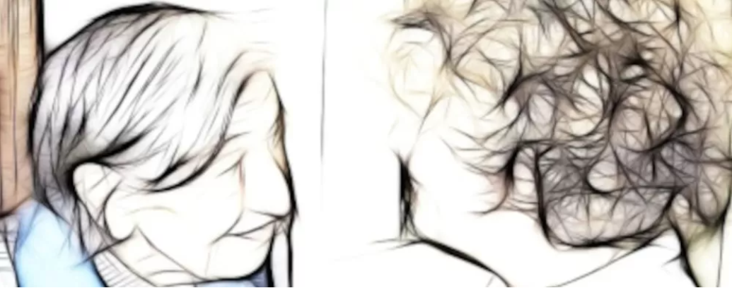

# Serão Apenas Lembraças

[**Por Berna Almeida**](https://institutobernalmeida.com.br/category/por-berna-almeida/)

Milhares de Cuidadores perdidos sem entender para que lado devem seguir, o que devem fazer para que o mar se acalme, e que se consiga manter os remos nas mãos.

Mar bravio, entes queridos tensos e intensos em busca de uma resposta, de uma saída…

Aliás, não há mais saída, não é um vírus, é uma pandemia familiar para o resto da vida.

Famílias acometidas por demências nunca mais terão suas vidas equilibradas, se não procurarem entender seu meio, através de um ajuste, através de um equilíbrio, de um acerto emocional.

Alguém precisa ceder antes que 1 sujeito chamado Alzheimer assuma as rédeas da família deste barco desgovernado que desce rio abaixo.

É preciso que haja um envolvimento de todos, em prol daquela pessoa que nos fora confiada, a apenas CUIDAR.

Pessoas com demência não possuem discernimento, coerência, sensatez…

Alguém está de um dos lados… Gritos assustam os dois lados e ambos os ficam perdidos após suas ações.

De um lado o arrependimento pelos gritos, pela falta de paciência, pela impotência, enquanto o outro lado não consegue entender o que está ocorrendo.

Assim passam anos, um vidro transparente os separa

De qual lado o vidro embaça?

Daqui um tempo iremos lembrar que poderíamos escrever nossos nomes no vidro embaçado.

Vamos sentir saudades dos lamentos… Das idas e vindas… Das noites insones… Dos falatórios…

Daqui a pouco ninguém mais vai querer voltar para a casa de mamãe…

Não haverá mais nada a reclamar ou de se lembrar.

Daqui a pouco será apenas lembranças e cobranças do que deveríamos ter feito, e não fizemos.

Autoria: Berna Almeida

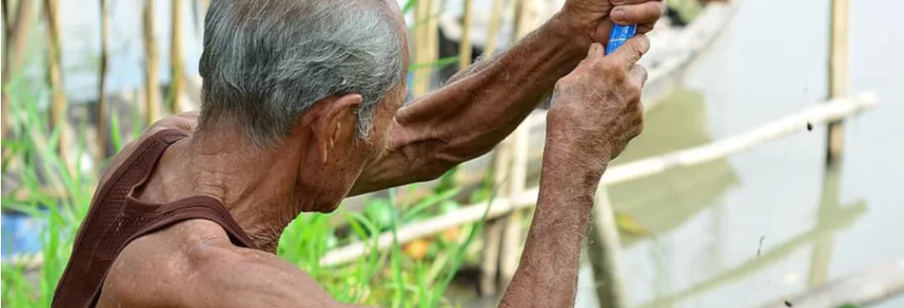

# Sentimentos de uma Pessoa com Demência

[**Por Berna Almeida**](https://institutobernalmeida.com.br/category/por-berna-almeida/)

Quem está aí?

Quem está do lado de lá…

E do lado de cá?

A tensão nos corrói

Alguém grita… quem grita?

Eu ou você?

Há dias que gritamos juntos, nossas vozes se tornaram em ecos…

Há um labirinto, me perco, me encontro quando ouço sua voz atrás do vidro que nos separa…

Quem está de cá?

Quem é você do lado de lá?

Tem dia que nem me conheço

Quem está aí?

Quem é você?

Quem sou eu?

Me leva embora… Minha mãe quer falar comigo…

Ela quer que eu vá para casa

Eu quero embora…

O tempo passa, o tic tac do relógio é ensurdecedor

Dim dom dim dom dim dom dim dom dim dom dim dom

Quem está ai?

Quem é você?

Me tira daqui

Eu quero voltar para casa

Minha mãe está chamando.

Me ajuda POR FAVOR!!!!

Há dias te chamo e não me ouves

Me ajuda, POR FAVOR!

Autoria: Berna Almeida

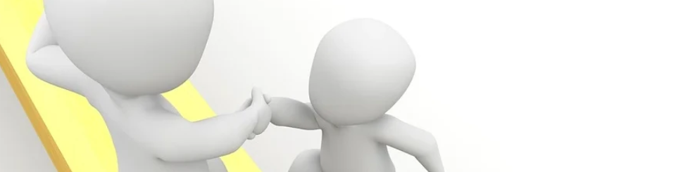

# Salve-se Quem Puder

[**Por Berna Almeida**](https://institutobernalmeida.com.br/category/por-berna-almeida/)

Quando decidimos abrir mão de nossa vida em prol de alguém com demência, precisamos lembrar que a partir daí todas as certezas que tínhamos sobre nós, não fazem mais parte do nosso percurso. Ou nos agregamos a vida do outro ou passaremos o resto da nossa, em função de alguém que nunca mais será o mesmo, e muito menos entenderá que outrora, haviam flores em nossos jardins. Assim seguimos na expectativa de que o outro levante, e venha segurar nossas mãos para que possamos dar continuidade, ao que deixamos em algum lugar no pretérito.

Cuidamos da vida do outro acreditando que o novo se fará, que a cura virá galopante em nossa direção, e assim poderemos contemplar tudo aquilo a que temos direito, neste palco denominado Vida.

Precisamos nos ater de que nada disso ocorrerá e que a nossa vida, nossa Lenda Pessoal, não pode servir de ponto de partida para quem quer que seja.

Somos meros caminhantes neste caminho onde cotidianamente nos deparamos com os transeuntes que passam para lá e para cá.

Sonhos realizados ou não, alguém perdido em suas memórias nos aguardam com os olhos fitos no teto em um dos cômodos de uma casa, conhecida para nós, desconhecida para eles.

O tempo passa e continuamos a insisti no inviável, no inexistente, entregamos todas as nossas energias numa incógnita, em algo incompreensível, inaudível, inexplicável para quem parou com tudo, acreditando que uma reversão seria possível.

Nos tornamos reféns de um 1 sujeito chamado Alzheimer para o resto de nossas vidas.

Enquanto isto, o único local em que a expressão “nunca mais” é usada com êxito, é nesta patologia, e nunca mais as memórias serão as mesmas, nem mesmo os nossos sonhos, e por mais que consigamos nos encontrar onde nos deixamos, nosso olhar, desejos, vontades, já não serão mais significativos para o caminhantes de agora.

Por isto, precisamos dividir nossas cargas, saber sempre que não iremos salvar quem quer que seja, por mais que este seja o nosso ensejo.

Precisamos lembrar que nossos irmãos também são filhos e que o amor que eles tem pelos nossos pais, não são maiores ou menores do que os nossos.

Precisamos aprender que cada um ama a sua maneira, que se você sair para ir a um cinema, ir estudar, ir ao cabeleireiro, ou onde quer que seja, o que tiver de acontecer com ou sem você, irá acontecer.

Divida suas lutas, dê espaço a quem se propõe a lhe ajudar, deixe que o outro deixe um pedacinho de contribuição a vidas, que lhe deram vidas também.

Precisamos nos cuidar, precisamos entender que cuidar do outro não significa nos anular para que o outro não pereça.

Cumpra amorosamente e resignadamente com a sua missão terrestre, agradecido(a) pela oportunidade de poder servir e permitir que o outro também sirva, pois esta é a única forma de manter nossas ferramentas espirituais amoladas.

Autoria: Berna Almeida

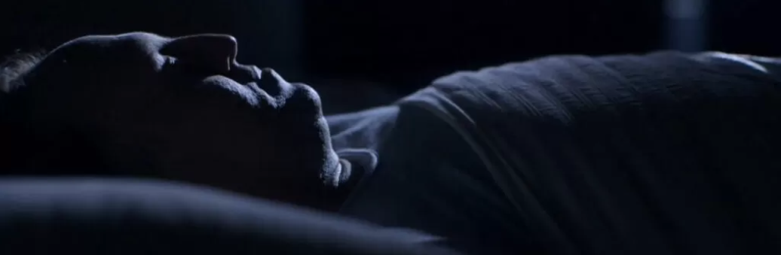

# Rotina

[**Por Berna Almeida**](https://institutobernalmeida.com.br/category/por-berna-almeida/)

Amanheceu…

Abro os olhos, levanto depressa para não perder a hora de dar o remédio de mamãe…

Quando estou indo para a cozinha… Me vem aquele estalo…

Cadê mamãe?

Meu Deus, 10 anos fazendo as mesmas coisas!!!

E agora? O que eu vou fazer de minha vida, sem ela?

Quantos (as) estão nestas mesmas condições procurando um caminho, procurando a porta que foi fechado anos atrás, acreditando que nunca mais retornaria.

Anos se passaram, nos deixamos levar pela rotina, nos acostumamos com esta vidinha culpando ao restante da família, pelas nossas próprias escolhas…

Cadê mamãe?

Esquecemos porem que a vida segue, ela não espera recuperarmos as perdas e danos, ela não espera nos convalescer, ela não esperar as feridas cicatrizarem, ela não espera engolirmos o choro…

A vida não está preocupada com o nosso posicionamento diante dela, enquanto houver folego e abrirmos os olhos todas as manhãs, ela continuará nos cobrando uma atitude perante aquilo que é colocado em nossas mãos.

As chaves das portas que você permitiu fechar, já estão enferrujadas pelo tempo, pelas esperanças de trazer mamãe à tona, pela solidão, pelo abandono, pela tristeza, pela impotência…

Mamãe não está mais, mamãe não faz mais parte de meus cuidados…

Mamãe não volta mais…

A quem dar os remédios, a quem dar o banho, a quem levar ao médico, por quem levantar aos sobressaltos com medo de engasgos, febres, convulsões???

Mamãe me disse adeus desde o dia que adentrei pela porta de sua casa, abrindo mão de minha vida, de meus sonhos…

Mamãe partiu desde o dia que abri mão do meu salto 15 e optei por uma rasteirinha para ter equilíbrio em carregá-la durante a travessia…

Cadê mamãe?

Cadê as chaves que abrem as janelas para o sol adentrar?

Cadê as minhas forças para eu levantar e prosseguir???

O que eu vou fazer de minha vida sem mamãe?

Mamãe se foi…

Cadê eu?

Autoria: Berna Almeida

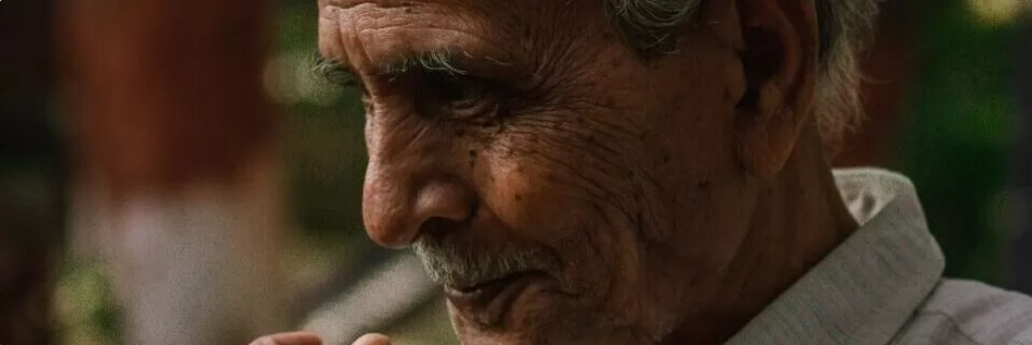

# Resgate

[**Por Berna Almeida**](https://institutobernalmeida.com.br/category/por-berna-almeida/)

Quando recebemos o chamado, no auto abandonamos e descabelados (as) pés descalços, correndo afoitos, vamos em direção em socorro ao outro acreditando que somos a Cura.

Em contrapartida, passamos anos nos sabotando, e não mais nos permitindo cuidar de nós mesmos, com medo de que o outro não seja bem cuidado por outrem ou por não ter com quem deixar nossos cuidados. Há pessoas que tem certeza de que se ele deixar o outro por alguns dias ou horas, é capaz dele não resistir, agem de uma forma que faz com que o outro se torne seu oxigênio, e vice-versa.

Tornam se cúmplices na e da dor um do outro… de um lado um não entende a razão da doença, do outro, não haverá a cura se ele não estiver por perto.

Anos a fio assim, sem vida alguma, e com isto se auto desliga da vida, dos compromissos, se delibera somente em prol do outro, e larga a própria vida em alguma esquina da vida, sem se dar conta que precisará voltar.

É preciso nos cuidar, nos pegar no colo, nos afagar, abrir os cadeados, permitir que nossa alma sinta o frescor dos ventos.

Precisamos nos recolocar em nossas agendas de cuidados, festas, qualidade de vida, saúde mental, de felicidade, novos amores, encontros, reencontros…

Precisamos nos resgatar

O quanto antes…

Autoria: Berna Almeida



# Quem Cuida de Quem Cuidou de Nós?

[**Por Berna Almeida**](https://institutobernalmeida.com.br/category/por-berna-almeida/)

Quando se recebe o diagnóstico da demência, por mais que todos se aglomerem no momento, depois somente um se torna o responsável pelo ente querido, e os demais aglomerados somem junto as nuvens negras que se formam diante dos vendavais que estão por vir…

Somem todos… A maioria…

Milhares filhos, filhas, noras, genros, involuntariamente se tornam Cuidadores Informais no intuito de tentar salvar a vida daqueles que lhes são caros.

A partir deste momento começa uma nova família com no máximo 4 pessoas, onde um são cuida de um, dois, ou três demenciados…

Como será feito? Não se atreve a tal e a partir dali ele começa a labuta diuturnamente e intimamente aguarda a visita dos irmãos, dos parentes, dos amigos, dos, dos, dos…

O tempo passa e cadê os “dos”?

Telefone não toca mais, a porta da sala já está rangendo por falta de movimento… O entra e sai de outrora já não faz mais parte dessa casa que agora pertence a uma família desconhecida pelos membros do passado.

Quem eram aquelas pessoas que aos domingos rodeavam a mesa de nossa casa?

Quem eram aquelas crianças que corriam nos quintais subindo nos pés das goiabeiras?

Cadê Ruizinho que não dormia sem os embalos de ninar de mamãe?

Messias?? Ah Messias, ainda guardo as lembranças de suas mãos entrelaçadas nas pernas de mamãe, pedindo colo.

Onde está Clarice que não hesitava em deixar mamãe molhada de beijos que dizia ser de saudades durante o período que estava na escola?

Cadê meus irmãos? Cadê aquela família que tudo que precisavam, mamãe socorria?

Hoje resta o resto de alguém cuidando de quem cuidou de nós.

Perdidos, sem rumo, sem ter com quem conversar, sem poder sair, abandonados pelos familiares, pelos amigos, enclausurados, silenciados por 1 Sujeito chamado Alzheimer.

Autoria: Berna Almeida

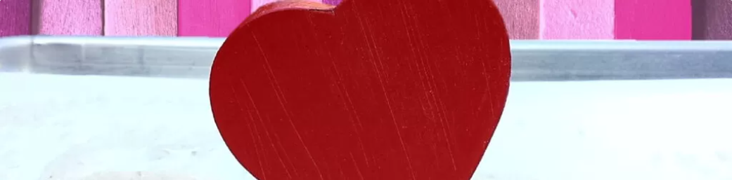

# Que Amor é Esse

[**Por Berna Almeida**](https://institutobernalmeida.com.br/category/por-berna-almeida/)

Para você ter que deixar seu ente querido e ir a algum lugar, ou até mesmo ir a um médico, pode ser crucial, mas não deveria…

Muitos acreditam que ficar grudado 48 horas do lado deles, irá resolver o problema, mas mal sabem que aos poucos teremos dois doentes dentro de uma casa precisando de ajuda.  
  
Cecilia Ferreira de Souza escreveu:  
“Há momentos que nos sentimos prisioneiras, pois nos tornamos limitadas diante da situação de tantas cobranças e responsabilidades.”

Baseado nisto, saibam que somos nós quem permitimos isto, há milhares de Cuidadores que são os próprios carcereiros, e isto é algo preocupante… A porta está aberta, ou há como abri-la, e ele sair, mas ele não quer… Só nos cobram aquilo que temos para dar, e muitas famílias e muitos filhos, estão do jeito que estão porque nós tomamos a frente, só nós damos conta, só nós sabemos fazer, só nós temos responsabilidades…

Ela só come comigo, só toma banho comigo, se eu não estiver ela não dorme…  
Ops!!!   
Quem criou esta cadeia sentimental??? Eu?

Filho (a) é só eu? Cadê os outros?  
Que amor é esse?   
Que amor é este que vamos definhando juntos?  
Não sentimos confiança de irmos numa esquina, acreditando que nós iremos salvá-los…  
Será que é isto mesmo que eles querem de nós?   
Que você fique doente?

 Atendo vários que os pais faleceram, mas os cuidadores não tem mais saúde, não tem mais emprego, muitos já não sabem mais nem quem são.  
Isto é amor?   
Largaram saúde, oportunidades, empregos, etc… Olha temos cuidadores entrevados em cima de uma cama por causa de problema de coluna, temos cuidadores com problemas sérios de visão devido ao peso que carregam, sem contar cuidadores com depressão, síndrome do pânico, ansiedade, tentativa de suicídio…  
Será tão fácil assim como muitos veem a minha colocação?

Ei!!! Fomos escolhidos para cuidar, amar, não é para se matar…  
Li que alguns tem mais filhos, mais nenhum liga ou se oferecem para ficar.  
Pessoal, 10% se oferecem para ficar no teu lugar para você se cuidar, você vai?

90% estão viajando ou cuidando de suas vidas neste exato momento…  
O amor que sentimos por ele, não irá se acabar, se você fizer uma viagem, for ao cinema, um passeio ao shopping, um check-up, nem o amor e nem a filiação irão acabar, mas um doente não tem como cuidar do outro…  
Tenho plena consciência de que muitos não querem sair da gaiola, o apego é tão medonho que ele mesmo se tranca e joga a chave fora, e isto só o tempo pode resolver… Estes Cuidadores também fazem as suas viagens, dentro dessa redoma e se sentem seguros ali,  
Os demais viajem sim, vão viver, procurem pessoas que possam ajuda-los, que possam dividir esta tarefa, e se não puderem viajar, vão a um cinema, vão namorar ( ah, mas eu nem saio ) , mas quero que saibam que tenho 2 amigas que conheceram seus namorados através do Badoo…   
Há novas amizades para serem feitas, cursos a distância, voltem a estudar, se mandem flores, leiam um livro, escrevam um diário, uma carta para você, arrume um trabalho virtual, cante no karaokê, mas façam alguma coisa…SURPREENDA SE!   
Sabe, não fique olhando o outro, faça o que tem que fazer e faça bem feito.  
Eu nunca vi pais tristes porque os filhos estão se cuidando…  
Você já?

Autoria: Berna Almeida

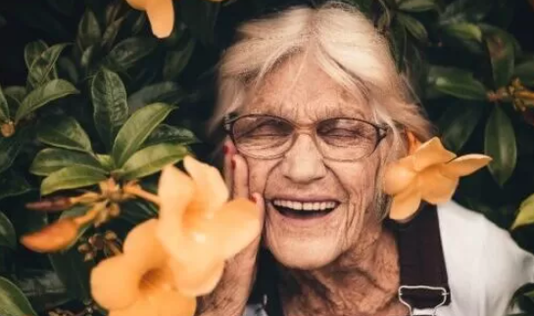

# Permissões

[**Por Berna Almeida**](https://institutobernalmeida.com.br/category/por-berna-almeida/)

Sem nenhuma estrutura psicológica, emocional, sem uma visão profissional do que é o cuidar do outro, simplesmente Cuidadores informais renunciam suas próprias vidas, seus empregos, seus amores, seus sonhos…

RENUNCIARAM-SE!!!

E agora?

Nós temos a mania de cuidar dos nossos entes queridos e infelizmente esquecer de nós, esquecemos que apesar dos pesares depois que eles partem, precisamos continuar, precisamos voltar ao mercado de trabalho, precisamos voltar a nos dar a chance de alguém nos amar novamente, precisamos fazer um check-up, precisamos viajar, precisar estar inteiros para uma nova fase de nossas vidas.

Quando não permitimos isto, as sequelas deixadas por anos na luta, nos aprisionam, aliás a partir de um determinado tempo em que estamos envolvidos com o ente querido, começamos a nos mutilar mentalmente, a ter comiseração, a nos deixar de lado em prol do outro…

Que amor é este? Ouço e leio inúmeros depoimentos em que o Cuidador não aceita que mais ninguém cuide, porque só ele sabe cuidar, cuidador que não vai a um cinema com medo de acontecer algo, como se ele estando, nada de mal acontece.

Ledo engano esse nosso, em vários quesitos, cuidar é nosso dever, como filho (a), como gratidão aos que nos deram a vida, mas nós também temos os nossos que precisam de nós… temos a nós que precisam de nós…

Precisamos parar em frente a um espelho, e nos perguntar por qual razão permitimos em não mais nos encontrar diante de nós mesmos…

Por que permitimos?

O ente querido tem o Cuidador, e o Cuidador, a quem tem?

Após a partida quem fica para cuidar de quem cuidou?

Que amor é este que permitimos ser dilacerados mentalmente e emocionalmente?

Cuidadores sequelados, vitimados e que precisam de ajuda, precisam de socorro…

Não é assim que iremos resolver uma questão tão complexa, Alzheimer não tem cura, mas não é por isto que você irá cuidar só de um.

E você?

O ente querido se foi, ficaram de herança as contas a pagar, sem emprego, sem nenhuma estrutura psicológica, emocional, doenças psicossomáticas, perdidos, sem rumo…

E agora???

O que você vai fazer com o que VOCÊ PERMITIU que sobrasse de você?

Autoria: Berna Almeida



# Peça de Coração

[**Por Berna Almeida**](https://institutobernalmeida.com.br/category/por-berna-almeida/)

Interessante as pessoas relutarem em não se colocar o ente querido em uma clínica, no entanto eles passam anos a fio jogados num canto da casa, tornam se um peso para os filhos, é uma peça a mais na decoração da casa, não há dialogo, não há mais o carinho, o abraço…

O adorno da casa se enche de drogas, torna se um zumbi que grita, chora, perambula a noite inteira, a mercê dos berros de quem cuida, e por aí vai.

Quando se toca de levar para uma clínica a situação muda de figura e a empatia, o cuidado, o reconhecimento da figura paterna entra em jogo.

Tipo, aqui eu posso gritar, agredir, abandonar, deixar jogada feito um entulho dentro de casa, mas levar para uma clínica, imagina, nunca deixarei, foi ela quem me deu a vida.

Assim:

-Eu não deixo ninguém colocar minha mãe no asilo, eu mesmo coloco.

Santa hipocrisia!

E assim são os lares de milhares de idosos.

Autoria: Berna Almeida

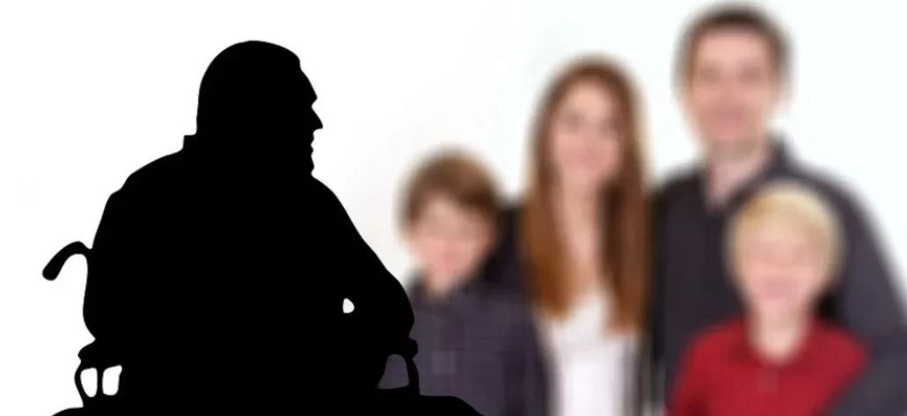

# O que Acontece Comigo

[**Por Berna Almeida**](https://institutobernalmeida.com.br/category/por-berna-almeida/)

Muitos acreditam que a paz interna de uma pessoa demenciada esteja ligada a dosagem de medicamentos.

Muitos acreditam que é simplesmente pegar um ser e adapta-lo a nossa rotina e que na maioria das vezes. Não era a dele.

Muitos acham que é apenas ajustes de medicações para mais ou menos e esquecem que por mais que o diagnóstico se constate a demência, estamos lidando com uma pessoa.

Há uma pessoa a mais em sua casa, ou você é uma pessoa a mais na casa dele.

Quem está na casa de quem?

Quem está ocupando, interferindo, usando, mandando na casa de quem?

Como era a pessoa antes do diagnóstico?

Como agia, como pensava?

Quem mandava?

Quem obedecia?

Quem agora, está nas mãos de quem?

É preciso nos ater a estas mudanças na vida do outro, muitas das vezes moravam sozinhos, não tinha barulho, não havia gritos de crianças, conversas altas, era independente, não precisava de ninguém ao seu redor lhe dando ordem, ou lhe impedindo de se fechar dentro de sua própria casa, ou sumir por alguns dias.

De repente, a pessoa demenciada se vê sendo cuidada por quem ele sempre maltratou, quis abortar, abandonou, xingou, fez o inferno na vida do Cuidador, e agora tem que submeter as suas ordens.

Que remédio dá paz a uma alma aflita?

Que remédio faz dormir uma pessoa que não entende por qual razão está de fraldas?

Uma pessoa que hoje fica encostada às custas dos outros, que para tomar um banho precisa de alguém estar mandando, brigando, gritando, exigindo???

Todas as pessoas, demenciadas ou não, tem seus lapsos de memória, por alguns momentos elas se lembram de quem foi, o que fez, só não entendem a razão pela qual estão nessa situação.

Neste caso, cabe ao Cuidador entender que não está lidando com um bebezinho, mas sim com um homem, com um cidadão, que um dia teve sua memória em perfeito estado, e que hoje luta para entender o inexplicável.

Autoria: Berna Almeida

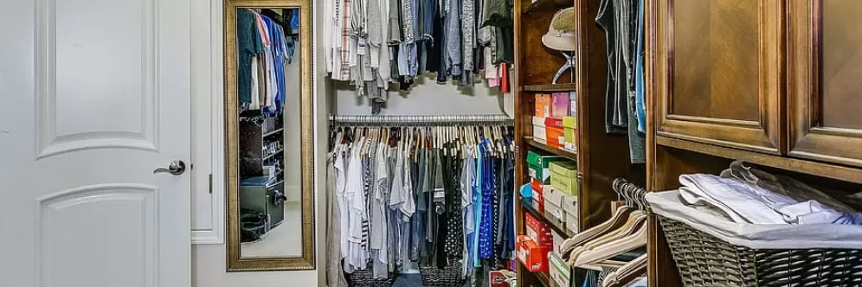

# Organize a Casa

[**Por Berna Almeida**](https://institutobernalmeida.com.br/category/por-berna-almeida/)

Festas, família reunida, fogos de artifícios, gritarias, crianças correndo, cachorro latindo, brigas, blá blá blá e um ser em meio a balbúrdia, no mundinho dele, sem conseguir pronunciar uma palavra, e se consegue não é ouvido, e ali ele fica sem fazer alarde porque não adianta, e mesmo que um se toque, os demais estão pouco se lixando.

Não é assim?

Pois é… Antes de qualquer festa, reuniões comemorativas é preciso uma conscientização familiar, não achem que o ente querido esteja achando maravilhoso depender de nossos cuidados, são as condições que ele se encontra que os submetem a isto. É assim que você gostaria de ser tratado?

Se você está indo para uma casa que tem alguém doente, respeite este espaço, respeite o paciente, a casa não é a mesma de outrora, há um ser que precisa de cuidados e as pessoas sãs, deveriam servir de exemplo.

Procurem harmonizar o ambiente do ente querido, há um ser com um cérebro sendo corroído a cada segundo. e ele jamais terá o discernimento de onde você veio, aliás há alguns que não sabem nem quem você é, mas isto não nos dá o direito de fazer balbúrdia onde eles moram.

Lembrem se que não é só medicação, ela é apenas um dos itens do processo, e se você é responsável pelo paciente coloque ordem na casa, e quem achar ruim que fique na dele, porque depois é você quem tem que lavar toda a louça e limpar a casa.

Autoria: Berna Almeida



# O Silencio de Papai

[**Por Berna Almeida**](https://institutobernalmeida.com.br/category/por-berna-almeida/)

Eu olhava papai e não conseguia entender seu silêncio, com os olhos fitos no teto do quarto.

Dias desses, estava a perambular pela casa, resmungando pelos cantos, me chamando, me seguindo o tempo inteiro, fazendo xixi pela casa, cuspindo onde estivesse…

De repente, não se importava mais se as janelas estavam abertas ou fechadas, perdeu o rumo dos espelhos para confabular com seu amigo ilusório.

Dava a impressão que ele não tinha mais forças ou necessidade de guerrear, afiar ferramentas, descer para assistir os espetáculos, nos ringues da vida.

Me tornei o general e ele o cabo:

– Abre a boca, engole, fecha a boca!

– Vamos tomar banho!

– Aí não, não mexa aqui, já te pedi isso mil vezes.

– O que é papai? O que é que o senhor quer, pelo amor de Deus?

– Vá dormir papai… Estou exausta!

Hoje entrei sorrateiramente em seu quarto, lhe disse baixinho:

– Papai, vamos tomar café?

Seu olhar sem brilho e distante, foi a resposta que obtive.

Não era papai…

O coloquei sentado, e fui aos poucos sentindo o que eu não queria sentir…

A distância de seu olhar para o meu… Não era ele, aliás, era ele – partindo…

Era ele me dizendo que a luz de uma estrela não brilha somente em um lugar…

Nunca havia passado um inverno interior tão rigoroso… Senti-me vulnerável, impotente, com medo do desconhecido, assustada com a estrada sem saída … Era papai de lá e eu de cá vivendo momentos sombrios, sentindo a alma gelada, sem forças para dar forças, e sentir seu olhar reluzente em minha direção. Não havia mais nada…

Foram os dias mais cruéis de minha vida, eu não conhecia quem comia, bebia, dormia na nossa casa. Minha vontade era largar tudo, e sair em busca de socorro.

Com quem contamos nos invernos de nossas vidas?

A minha dor e meu desespero eram tão intensos, que pude sentir a imensidão do medo de perder a minha razão de viver.

Descobri ali que éramos em três, eu meu pai e o intruso.

Quanto mais eu alimentava meu pai mais eu sentia o intruso fortalecido, e ao mesmo tempo eu não podia deixar meu pai com fome e sede.

Cheguei à conclusão que a minha saga eram com duas pessoas, que eu alimentava e cuidava cotidianamente, SOZINHA.

Quem pode com este cara que invade nossas casas, e acabam com nossas vidas desta forma?

Nem meu pranto de misericórdia trouxe luz aos olhos de papai.

Já não ouvia mais seus gemidos, o arrastar de seus chinelos, já não pedia mais para leva-lo para sua casa…

Ele sutilmente estava indo… Certo que ele deveria pensar:

– Toda vez que eu peço ela arruma uma desculpa.

A casa, papai, minha vida, nossas vidas, nós não éramos mais os mesmos.

Chamo os demais filhos? Se nunca vieram visitar…

Telefonemas?

Só da assistente social e confirmação de consultas.

Minha indignação perante a vida, a doença, os sonhos de papai, ficaram na perplexidade ao ver que diante de 8 filhos, somente um segurou as mãos dele no dia de sua partida.

Somente um cuidou durante 12 anos, de dia e de noite…

Papai partiu no início da primavera, e mesmo com seus olhos cerrados eu vi que daquele momento em diante, era eu quem tinha que ir me buscar onde me havia largado, para cuidar dele.

Autoria: Berna Almeida

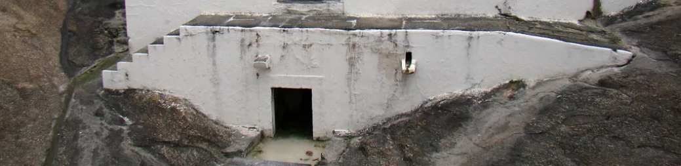

# O Calabouço

[**Por Berna Almeida**](https://institutobernalmeida.com.br/category/por-berna-almeida/)

“Mas como trazer à tona uma vida que por mais que fale, ande, não está mais aqui?”

Nunca havia visto minha mãe tão desesperada como naquele dia. Cabelos em total desalinho, olhos vermelhos, fumegantes, e inchados pelas lágrimas incontidas. A abracei e pude sentir a saudade que ela trazia de sua mãezinha, vi que naquele momento a única pessoa que poderia secar lhe as lágrimas, era quem lhe concebeu um dia.

Mas como trazer à tona uma vida que por mais que fale, ande, não está mais aqui?

Como me transportar até a ela e lhe dizer:

– Mamãe, calma! Está tudo, está tudo bem!

Quanto mais eu a abraçava no intuito de consola-la, mas agressiva se tornava por não aceitar o descontentamento de que todos foram ao enterro da minha avó, e ela nem ao menos foi comunicada.

Senti em suas palavras, uma sentença porque a mãe era dela, e ninguém tinha o direito de omitir algo tão sério.

Vi em seus olhos naquele instante, que não era ela quem me afrontava e se rebelava diante da realidade, que eu queria lhe mostrar. Era 1 sujeito chamado Alzheimer.

Chorou por horas a fio a saudade da mãe, e eu de cá tentando convencê-la a entender, que a morte faz parte da vida, e que um dia elas iriam se encontrar.

Em vão…

Seu cérebro naquele dia, naquelas horas estava infiltrado nas lembranças tristes do passado, e eu era cobrada por isso.

Como entender que um cérebro doente, é quem domina um corpo que padece em busca de suas memórias?

Se jogo a corda, ela não sabe mais nem o que fazer com ela, e muito menos forças para se manter nas paredes do poço, até conseguir chegar aqui em cima….

Há momentos que precisamos descer ao poço para aconchega-los, mas a minha esperança era que passasse alguém e dissesse:

– Nós vamos retirar vocês deste calabouço!

Com o tempo, nossos gemidos e gritos de socorro se transformaram em ecos, só nós duas ouvíamos nossas vozes.

Ah se nós soubéssemos!!!

Ninguém é avisado do calabouço que o cotidiano nos colocará um dia…

Eu e ela, ela e eu, mas ninguém para entender o âmago de nossas almas. Foi preciso ir as profundezas rever a morte de minha avó mesmo sem a tê-la conhecido, para alcançar minha mãe segurar forte em suas mãos, dando-lhe a certeza de que ela não estava sozinha…

Eu estava lá, aliás eu sempre estive lá, até o dia que minha avó juntamente com Deus, decidiu estancar suas lágrimas de uma vez por todas, e acabar com a grande saudade que explodia em seu peito.

Autoria: Berna Almeida

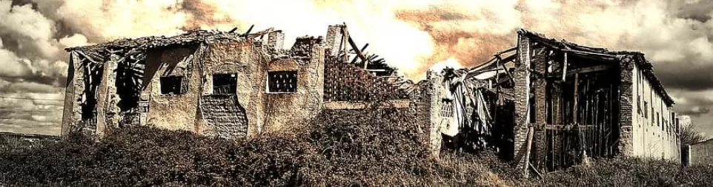

# O Desacolhido

[**Por Berna Almeida**](https://institutobernalmeida.com.br/category/por-berna-almeida/)

Do outro lado do vidro transparente, enquanto um dormi, o outro corre para a labuta.

Acorda para dar os remédios, chama os meninos, manda escovar os dentes, vestir o uniforme, calçar sapatos…

– Fizeram os deveres? – Pergunta ansiosa, enquanto a água do café seca no fogo.

Volta correndo no quarto do pai, assegura se está tudo normal, põe as crianças no carro, leva na escola, volta correndo para casa preocupada com o pai.

Volta para casa, volta no quarto, tira fraldas, lençóis, dá banho, põe na cama, junta a roupa para lavar, enquanto a máquina trabalha de lá, a louça é lavada de cá, mas a cabeça já está na vassoura para varrer a casa, passar pano, colocar o lixo para fora, fazer almoço, buscar os meninos na escola….

Ixi… O café da manhã de papai?

Dá o café, dá o remédio, limpa a casa, tira o lixo, começa o almoço, o pai vai atrás:

– Quem é você? Só dá tempo de olhar e voltar ao trabalho.

Dá a hora de buscar as crianças, pai vai junto, mesmo sem entender nada. Volta correndo:

– Tirem os uniformes, tomem banho, venham almoçar…

Cabelo esvoaçado, unha por fazer, futrica no prato, mal come… Não tem tempo…

Marido chega reclama da casa, da mulher, da educação dos filhos, alega que ela não dá a mínima mais para ele, não se arruma, não se ajeita.

Ela nem discute mais, perdeu a motivação, e a mente é um turbilhão, as mãos trêmulas, o corre, e vai, e volta, não cessa.

Eita, Juninho tem consulta depois de amanhã…

Quem vai ficar com papai?

Liga para os irmãos, e a resposta é a de sempre:

– Ah se você tivesse me falado antes… – Ele está bem?

A irritação aumenta e a resposta evapora – enquanto isto, papai já está lá no portão resmungando que quer ir embora, sua mãe quer falar com ele, mas vovó faleceu há 10 anos.

Qual o medicamento eficaz para o Cuidador que já está neste estágio?

Ansiolíticos, psicotrópicos, qual?

Qual deles lhes darão forças para enfrentar um batente diuturnamente 48 h/dia?

Qual deles tirará o peso de sua consciência quando as forças cessam, o cansaço apossa, e os gritos no ente querido se faz presente?

Paciência? Mas o que é paciência?

Paciência foi a primeira coisa que aqueles que prometeram ficar para ajudar, levaram embora.

Qual medicamento apagará da memória do cuidador, o desprezo familiar?

A dor da impotência?

Desgastante a luta para curar o incurável…

Daqui a pouco a ansiedade acaba, a depressão toma conta, o cerco fecha.

O ente querido parte, o cuidador fica buscando saídas e respostas.

Quem está acolhendo este desacolhido?

Autoria: Berna Almeida



# Nossas Escolhas.. que Culpa o Mundo Tem?

[**Por Berna Almeida**](https://institutobernalmeida.com.br/category/por-berna-almeida/)

Há dias que não acordamos bem, há dias que não queremos papo, há dias que não queremos nem levantar da cama.

Faz parte do processo…

O descaso nos apodera, a angustia, os cansaços entrelaçam nossas mãos…

Há dias que se pudéssemos sumiria de vez de tudo aquilo que nos tira a paz, e desestrutura nossas almas.

Mas afinal…

Que culpa tem o outro de nossas escolhas?

Por que nos achamos no direito de vomitar na cara do mundo todas as nossas angustias, decepções, derrotas, etc?

Mas com que direito fazemos da casa do outro, extensão de nossas casas?

Você sabe se na casa do outro os tratamentos entre si são com palavrões de baixo calão, se são destituídos do respeito entre si, a brandura da voz, condutas sensatas e coerentes?

Vocês já pararam para pensar que quando estamos passando por um determinado problema, há milhares cruzando nossos caminhos e que provavelmente passando por problemas maiores que os nossos?

Não é justo responsabilizar o outro pela opção que um dia você fez nada vida. Cuidar de alguém independente da patologia, é complexo, ficamos sequelados, sem rumo, perdidos… – mas isto não dá direito a mim e muito menos a você, em sair por aí vomitando nossas crises existenciais.

A situação mundial já não está fácil para ninguém, e sendo assim, precisamos cuidar de nossas armas emocionais, elas precisam ser produtivas, precisamos ser coerentes, sábios, precisamos nos filtrar para que tenhamos uma visão sistemática do problema, ao invés de sairmos por aí com mil pedras na mão mirando os transeuntes.

Nos dias que você não estiver se sentindo bem, procure ajuda e se achar que não precisa, fique em sua casa lambendo as suas fétidas feridas, mas não gaste suas energias para ir na casa do outro para ofendê-lo, ou tirá-lo de sua vibração de paz.

Só damos o que temos, isto é fato, mas é preciso olhar para traz e nos lembrar que quem hoje cuidamos, é o responsável pela nossa existência, e isto deve ser motivo de alegria e gratidão, e caso seja outro tipo de parentela, serve de edificação para nossa evolução terrena.

Devemos emular somente com o intuito de crescimento e dádivas espirituais, pois não foi para trocar figurinhas e arrebentar portas a cada crise nossa, que fomos chamados.

Precisamos distender nossos aprendizados para um bem maior, sabendo que todos os nossos problemas têm o tamanho que damos a ele.

Indiferente a tudo que você queira fazer das suas escolhas, respeite a casa alheia e o dono dela, e jamais se esqueça que a única pessoa responsável por esta situação, é você mesmo.

Autoria: Berna Almeida



# Ninguém é de Ninguém

[**Por Berna Almeida**](https://institutobernalmeida.com.br/category/por-berna-almeida/)

Fomos chamados para cuidar de uma vida, e esta vida precisava de alguém com vida, para que ela fosse cuidada no propósito de ter vida também.  
Tudo na vida tem um tempo determinado, esse tempo de não se ter mais vida, também chega ao fim…  
Por que não conseguimos estar cientes da MISSÃO cumprida, quando o tempo finda?  
Trabalharemos e cuidaremos desta vida somente enquanto há vida em ambas as partes, mas chega um dia que isso não se faz mais necessário, entendes?  
Fim de linha… The End… Ponto final…  
Mas… Ei… Um se foi… Você ficou…  
Ficou ou foi?  
Quem foi precisa ter paz, mas quem ficou também  
Quem dará paz a quem?  
Alguém precisava ir, alguém precisava ficar…  
Quem ficou? Quem foi?  
Você ficou?   
Tem certeza?  
Se foi você quem ficou, por quanto tempo sua vida ficará adornada pelo luto?   
1,2,5,10? Quantos anos permanecerás enlutado(a)?  
Até quando permitirás que a tua alma seja invadida pelo egoísmo, em protesto por aquilo que tinhas como oxigênio?  
Quem é de quem?  
Qual o direito que nos rege de impedir que o outro se vá?  
Quem é de quem?  
Precisamos morrer ou nos matar literalmente porque chegou a hora do outro partir?  
Ei!!! Por favor, nós fomos contratados apenas para cuidar, começo meio e fim, não somos nós quem decidimos…  
Quem somos nós para relutar diante do impossível, e de nossa impotência diante daquilo que acreditamos ser nosso?  
Quem lhe disse que existe o “Para sempre”?  
Para qual missão fostes chamado? Vida ou morte?  
Fostes chamados para iluminar a vida de alguém que precisava de sua luz…  
Ei!!! VOCÊ É LUZ!!!  
Você foi chamado para cuidar até aqui, daqui para frente é um só comando, é o mesmo marinheiro que te incumbiu para esta tarefa, é o que ouvia suas súplicas nos dias de tormentas… Lembra dele? Ainda confias?   
Pois é, agora é você que querendo ou não, precisa voltar e se refazer… RECOMEÇAR…  
RECOMEÇAR daí de onde você parou, ou aliás, de onde você se colocou…  
Pare de ter dó de você, porque quem atravessa desertos como estes, não são dignos de pena, mas de galardão espiritual e você é um dos privilegiados.  
Se permita RECOMEÇAR?  
Vamos tirar esta roupa preta? Vamos jogar um balde de tinta colorida e seguir em frente?  
Lembra que a missão para qual foi chamado (a) já foi cumprida? Há outras te aguardando e guerreiros como você, são insubstituíveis.  
Você conseguiu cumprir sua tarefa…  
Agora se liberte…  
Abre a porta, há um universo imensurável aguardando guerreiros como você do lado de cá…  
Volte para sua casa, lave e escancare suas janelas, retire as teias da solidão, do egoísmo, da tristeza, da ingratidão, retire a poeira de seus móveis internos, desfaça sua mala, jogue fora o peso que carregas de uma vida inteira… Perdoe, agradeça, aceite, sua tarefa era apenas cuidar e cuidastes, agora cuide de quem ficou, volte para você, porque quem foi, era apenas para ensinar que nada nos pertence, que tudo nos é emprestado e um dia teríamos que devolver.   
Nos ensinou também, que ninguém é de ninguém e que AMAR é liberar para que o outro seja feliz, independente de onde e com quem ele esteja.  
Chegou a hora de você se chamar para cuidar de você…

Autoria: Berna Almeida